Программа для составления
сметной документации

« Сметный Калькулятор »
(версия 3)

Программа разработана Санкт-Петербургским Региональным центром по ценообразованию в строительстве
(РЦЦС СПб)

РУКОВОДСТВО ПОЛЬЗОВАТЕЛЯ

Санкт-Петербург
2006 год.

Содержание

Возможности программы 3
I. Установка программы и первый запуск 3
Установка LPT-ключа 3
Установка USB-ключа 4
Установка драйверов 5
Установка драйверов Guardant для LPT-ключей 5
Установка драйверов Guardant для USB-ключей 6
II. Главное окно программы 13
III. Настройка программы 14
IV. Создание локальной сметы. 16
Формирование титульного листа 16
Формирование раздела 16
Выбор нужного сборника 16
Поиск нужной расценки. 17
Перенос расценки в документ 18
Изменение объемов работ и стоимости ресурсов. 18
Поиск ресурса. 19
Действия с расценкой. 20
Изменение расценки. 21
Создание индивидуальной расценки. 23
Подсчет итога по разделу. 24
Создание последующих разделов. 26
Действия с разделами. 28
Подсчет итога по смете. 28
Формирование акта выполненных работ. 29
Формирование ведомости материалов 31
V. Создание локальной сметы ресурсным методом. 31
Создание ресурсной ведомости. 31
Создание ресурсной сметы. 32
VI. Вывод документов на печать. 33

Возможности программы
Программа Сметный Калькулятор позволяет составлять локальные сметы, акты выполненных работ базисно-индексным и ресурсным методами. Формировать выборку потребности в ресурсах по смете и ведомость списания материалов по акту выполненных работ, вводить в сметы и акты расценки не предусмотренные сборниками (индивидуальные расценки).
Программа предусматривает составление локальной сметы, состоящей из нескольких разделов с последующим пересчетом в уровень текущих цен с учетом индексов удорожания, ставок накладных расходов и плановых накоплений по видам работ по каждому разделу и по смете в целом.
Стоимости ресурсов, неучтенных расценкой можно включать в смету как по ценам сборника сметных цен на строительные ресурсы, машины и механизмы (ССЦ-2000) с последующей индексацией, так и по текущим ценам (журнал “СтройЦена”).

I. Установка программы и первый запуск

Установка LPT-ключа
Важно!
LPT-ключи Guardant можно подсоединять к работающему компьютеру только при отсутствии периферийных устройств на данном порту.
- Выключите питание компьютера и периферийных устройств, подключенных к параллельному порту (принтера, сканера).
- Отключите периферийное устройство от параллельного порта. Если на компьютере имеется несколько параллельных портов, можно подключать электронный ключ к любому из них.
- Разъем электронного ключа типа «вилка» подключите к параллельному порту компьютера (разъем типа «розетка» на задней панели системного блока) и заверните крепежные винты при помощи отвертки. Подключение должно быть плотным и без перекосов. Электронные ключи можно подключать каскадно, т.е. последовательно один к другому (до 10 штук), при этом все они будут доступны для использования.
- К разъему электронного ключа типа «розетка» подключите периферийное устройство и заверните крепежные винты при помощи отвертки.
- Включите компьютер и загрузите операционную систему.
- Установите драйверы Guardant, входящие в комплект ПО.

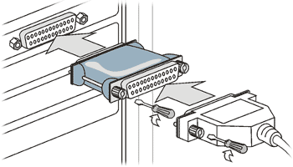

Установка USB-ключа
Важно!
а) Электронные ключи Guardant USB можно использовать в операционных системах, которые поддерживают стандарт USB: MS Windows 95 OSR2/98/ME/2000/XP/2003.
б) Подключение и отключение ключей Guardant USB может производиться, как при включенном компьютере, так и при выключенном.
в) USB-ключ следует подсоединять к порту только после установки драйвера Guardant. Если ключ был подсоединен до установки драйвера, и запустился стандартный Мастер установки USB-устройств Windows, то необходимо извлечь ключ из порта и отменить работу Мастера.
- Установите драйвер ключа Guardant USB, входящий в комплект ПО. См. пункт Установка драйверов Guardant.
- При необходимости перезагрузите компьютер.
- Подсоедините ключ Guardant USB к свободному USB-порту.
- Произведите установку прикладного ПО, следуя инструкции разработчиков.
- Убедитесь в том, что прикладное ПО функционирует правильно.

Установка драйверов
Драйверы Guardant необходимы для надежной работы защищенных приложений и всех утилит, обращающихся к электронному ключу.
Важно!
1. Во время установки драйверов все приложения должны быть закрыты во избежание ошибки разделения файлов.
2. Пользователь, работающий с Windows NT/2000/XP/2003, должен обладать правами администратора системы, иначе установка драйверов будет невозможна.

Установка драйверов Guardant для LPT-ключей
Чтобы установить драйверы Guardant, выполните следующие действия:
- Запустите программу установки драйверов InstDrv.exe

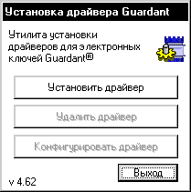
Рис. 1. Запустите INSTDRV и выберите опцию «Установить драйвер».
- Нажмите на кнопку [Установить драйвер] в появившемся диалоговом окне Установка драйвера Guardant.
- По необходимости перезагрузите операционную систему.

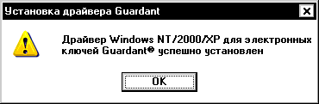
Рис. 2. Драйверы Guardant успешно установлены.

Установка драйверов Guardant для USB-ключей
Прежде чем присоединить электронный ключ Guardant к USB-порту компьютера, необходимо установить драйверы. Это связано с тем, что электронный ключ — нестандартное устройство, о котором операционная система не имеет никакой информации. Кроме того, установка драйвера обычным для операционной системы Windows способом (посредством inf-файла, уже после присоединения ключа к USB-порту) невозможна — корректная установка требует измерения некоторых параметров для автоматической конфигурации драйвера. Эти функции возложены на утилиту установки драйверов InstDrv.exe.
Т. о., если ключ был присоединен к USB-порту компьютера ещё до установки драйверов, и запустился стандартный Windows-мастер установки USB-устройств (рис. 3), необходимо извлечь ключ из порта и отменить работу этого Мастера.
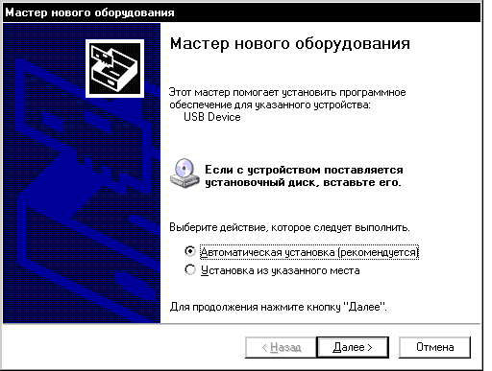
Рис. 3. Стандартный Мастер установки нового оборудования, появляющийся в случае присоединения ключа к USB-порту до установки драйверов.
Необходимые действия: ключ из порта извлечь, работу мастера отменить.
- Выполните пункты 1 - 3 установки драйверов Guardant для LPT-ключей (см. выше).
- Подсоедините ключ к порту.

Пункты 3 и 4 имеют отношение только к OC Windows XP, т. к. установка драйверов в этой операционной системе имеет некоторые особенности.

- После присоединения ключа к порту снова запустится стандартный Мастер нового оборудования. На этот раз операционная система будет осведомлена о данном классе оборудования, что подтвердится наличием в консоли Мастера названия ключа Guardant Stealth/Net USB Key (Рис. 4). Следует выбрать Автоматическую установку и нажать кнопку «Далее».

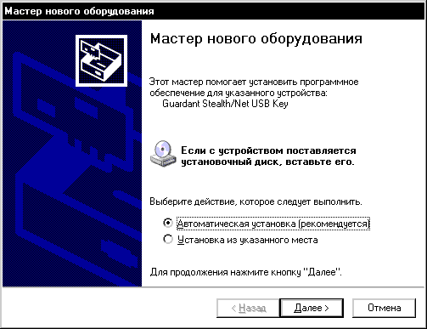
Рис. 4. Оборудование известно операционной системе.
Следует выбрать Автоматическую установку и нажать кнопку «Далее».
- После поиска и конфигурирования (Рис. 5), Мастер сообщит, что драйверы не подписаны корпорацией Майкрософт и предложит отказаться от установки (Рис. 6).

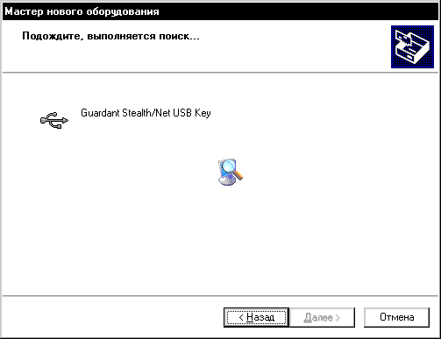
Рис. 5. Поиск и конфигурирование ключа..
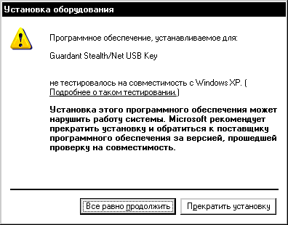
Рис. 6. Сообщение о тестировании на совместимость.
Действия — Все равно продолжить..
Для продолжения установки драйверов необходимо выбрать «Всё равно продолжить», после чего установка драйверов будет завершена (Рис. 7).
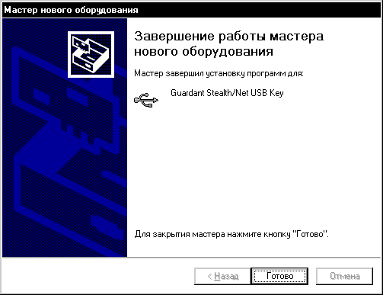
Рис. 7. Установка драйверов Guardant для USB-ключа под Windows XP завершена..
- Свидетельством того, что ключ был успешно инициализирован операционной системой, является световая индикация ключа. Кроме того, ключ должен появиться в списке устройств Диспетчера оборудования Windows.

II. Главное окно программы
При запуске программы открывается главное окно, которое состоит из двух частей:
- Верхняя панель – служит для формирования смет, актов выполненных работ, ведомостей материалов.
- Нижняя панель – служит для выбора и просмотра сборников расценок, справочников СтройЦены, технических частей.
Меню
Панель
инструментов
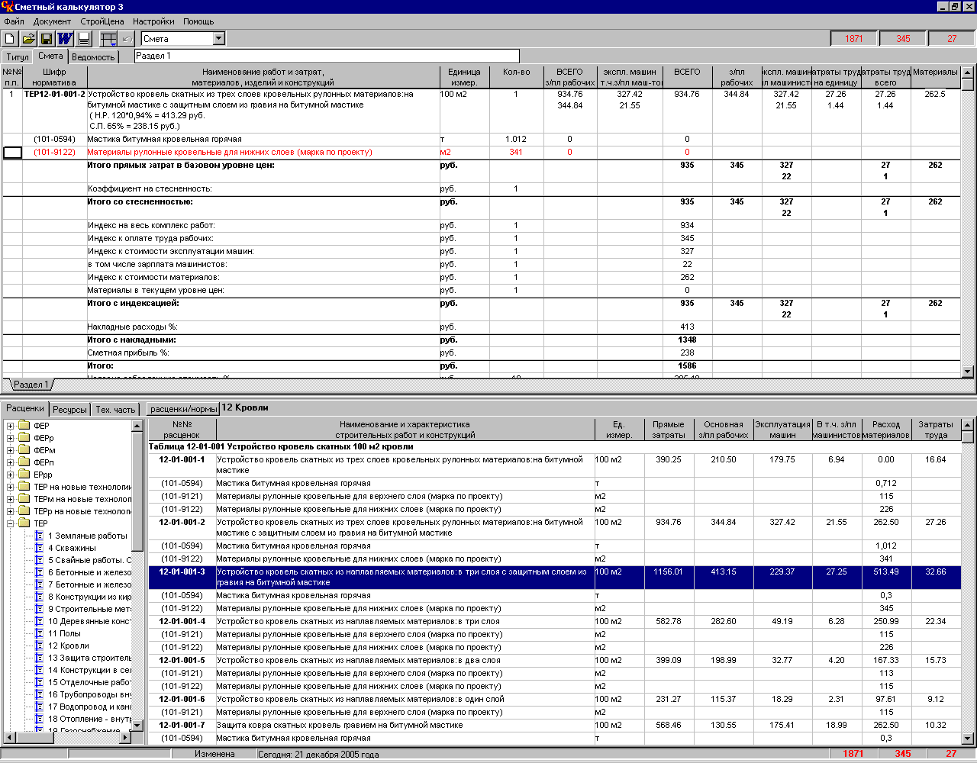
Нижняя панель

Окно
сборников/баз

Информационная
линейка
Верхняя
Панель документов
В главном окне помещены следующие основные элементы:
Меню программы;
Линейка инструментов в которой помещены управляющие кнопки, закладки (типы документов) верхней панели;
Название раздела активного документа (смета, акт, ведомость материалов);
Закладки разделов документа, который в настоящее время активен;
Окно сборников/баз с перечнем установленных нормативных баз, сборников СтройЦены, технических частей. Каждому из этих элементов соответствует закладка данного окна;
Информационная линейка;
В правом углу верхней и нижней частях программы помещены окна сметной стоимости, заработной платы рабочих и трудозатрат.

III. Настройка программы
Следуйте нижеприведенным указаниям и порядку их выполнения.
На верхней линейке инструментов левой клавиши мыши нажмите на закладку «настройки», затем выберите закладку «опции».
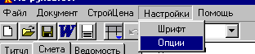

Откроется окно «опции» с закладкой «общие».
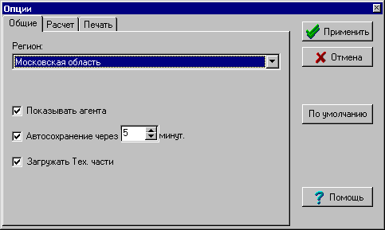

а. Выберите название нужного вам региона.
б. Установите «Галочку» у надписи «Показывать агента», если хотите получать подсказки во время работы программы.
в. «Галочка» у надписи “Загружать Тех. части” указывает но необходимость открытия для просмотра технических частей сборников (отключается для быстрого открытия сборников)

Перейдите на закладку «расчет».
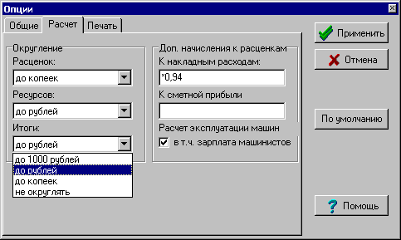

а. Для выбора разряда округления: расценок, ресурсов, итогов - нажмите на кнопку, соответственно выбранному решению. В всплывающем меню выбрать нужное действие. По выделенной строке щелкнуть левой клавишей мыши – строка установится в поле «округление».

Обратите внимание:
- на дополнительное начисление к накладным расходам к=0.94. В случае изменения или дополнения коэффициентов к накладным расходам и к сметной прибыли, необходимые данные проставить в ячейки.
- на расчет эксплуатации машин Эта запись «с галочкой в т.ч.зарплата машиниста» корреспондируется в дальнейшем при необходимости простановки коэффициентов к элементам прямых затрат в расценке см. глава IV.(стр.11)

Перейдите на закладку «печать».

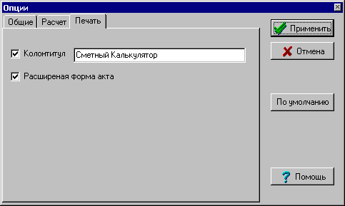
При установленной «галочке» у записи «расширенной формы акта», акт выполненных работ будет выводится на печать в виде 12-графной формы Если нужна 8-графная форма - снимите «галочку”.

Для вступления настроек в действие нажмите на клавишу «Применить».

Для выхода из окна настроек без изменений нажмите “Отмена”.

Для установки всех настроек в начальное положение нажмите
“По умолчанию”.

IV. Создание локальной сметы.

Формирование титульного листа
При запуске программы открывается пустой документ с пустым титулом локальной сметы.
Заполните «Титул».

Формирование раздела
Перейдите на закладку «Документ» в линейке инструментов.

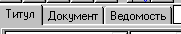

В верхней половине экрана появится чистое поле для создания сметы (раздела).

Нажмите на кнопку и выберите метод расчета сметной стоимости - базисно-индексный.

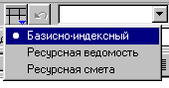
Впишите название раздела

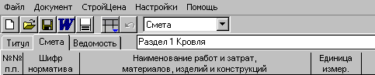

Выбор нужного сборника
Щелкните левой клавишей мыши по названию выбранного сборника - в нижней левой части панели - сборник откроется в правой части.
Для просмотра технической части сборника щелкните “мышкой” на закладку “Тех. часть”.

Поиск нужной расценки.
Поиск расценки производится только в открытом сборнике.

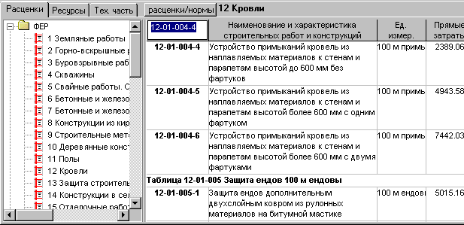

1. Нажмите на ячейку "№№ расценок" или "Наименование..." в шапке таблицы открытого сборника левой клавишей "мыши". В появившемся поле введите часть номера или наименования нужной расценки (нормы). После ввода каждого символа, формируется список расценок, удовлетворяющих введенной комбинации символов.
2. Нажмите правой кнопкой “мыши” в любое место открытого сборника - появится меню, выберите пункт «поиск» левой клавишей “мыши”.

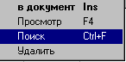
В появившемся окошке впишите необходимые данные: код или часть наименования расценки.
Впишите шифр или наименование ресурса
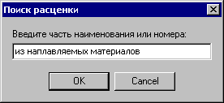

Далее нажмите кнопку «ОК» или клавишу “ENTER”.
В правой нижней части экрана появятся расценки, в наименовании которых есть введенное слово или номер.

Перенос расценки в документ
Левой клавишей мыши выделите выбранную позицию сборника (в качестве примера будем использовать расценку ТЕР 11-01-034-3), затем нажмите кнопку «ENTER»/двойное нажатие левой клавиши мыши, создастся первый раздел и позиция будет перенесена в смету (верхняя панель).

Если раздел уже создан и Вы забыли внести в раздел какую-либо расценку, то выполните следующие действия:
- подведите курсор к выбранной расценке;
- нажмите левую клавишу мыши и не отпуская, «тащите» расценку в нужное место раздела;
- отпустите клавишу - расценка установится в указанном месте.

Изменение объемов работ и стоимости ресурсов.
Проставьте необходимый объем работы позиции в колонку «Количество», нажмите «Enter» - все элементы прямых затрат будут пересчитаны, и в том числе расход ресурсов.
Вы можете вводить формулы расчета прямо в ячейки.

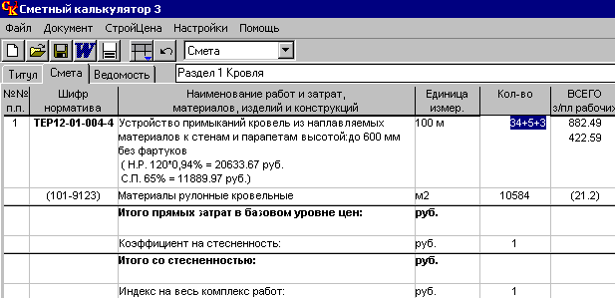
Проставьте
нужный объем
Проставьте стоимость ресурса

ресурса
При вводе любой
информации в ячейку
нажмите «Enter”

Простановка стоимостей ресурсов вручную:
Введите стоимость ресурса в колонку «ВСЕГО», нажмите «ENTER» - стоимость ресурса будет пересчитана соответственно объему.

Обратить внимание в каком уровне цен (базовом или текущем) проставлена стоимость ресурса. В данном примере стоимость ресурса проставлена в текущем уровне цен (цена ресурса в «скобках»). Для простановки базовой стоимости подведите курсор ресурсу, в всплывающем меню выберите строку «базовая стоимость» - щелкните левой клавишей мыши по строке - появится «галочка» («скобки» в ресурсе исчезнут). Программа будет его расчитывать как ресурс в базисном уровне цен.

Постановка стоимостей по ССЦ (сборнику сметных цен):
Соблюдайте очередность ниже описанных действий!
а) В меню программы откройте «Стройцена / Открыть»
б) В появившемся окне выберите сборник ресурсов нужного периода.

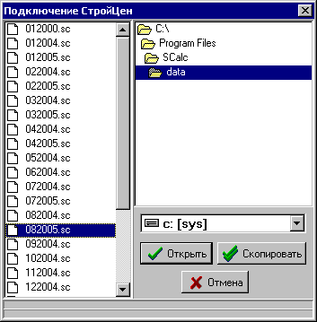 | в) Нажмите кнопку “Открыть”.  Стройцена будет подгружена к программе.  «Стройцена» нужного периода открыта.  В левой нижней части экрана открылось содержание сборника.  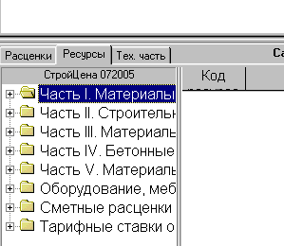  На средней линейке  щелкните по закладке  «Ресурсы»

Поиск ресурса.
Откройте закладку ресурсы.
Нажмите правой кнопкой “мыши” в любое место открытого сборника - появится меню, выберите пункт «поиск» левой клавишей “мыши”.

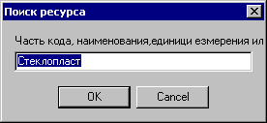
Впишите шифр или
наименование ресурса рересурса

Нажмите на кнопку «ОК» или клавишу “ENTER” - в правой нижней части экрана появится все ресурсы в наименовании которых есть искомое слово или часть кода.

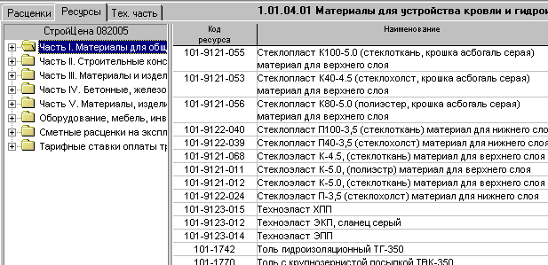

Щелкните по выделенному ресурсу в Стройцене левой клавишей мыши 2 раза.
Программа вам предложит заменить текущий ресурс в документе или добавить новый.
Если выберите заменить - ресурс из СтройЦены (его код, наименование и цена) заменит выделенный ресурс в документе.

Внимание: обращайте внимание на единицы измерения.

Действия с расценкой.
Выделите левой кнопкой “мыши” требуемую расценку и нажмите правую клавишу мыши. В результате появится всплывающее меню расценки.
Меню расценки

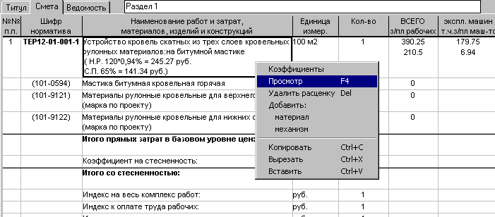

Подведите курсор к выбранному действию в меню и щелкните левой клавишей мыши.

Поочередно рассмотрим каждое действие:
а) Коэффициенты – в этом окне возможно проставлять различные коэффициенты по элементам затрат и расценки в целом, ставки НР и СП.
В программе предусмотрено автоматическое подключение НР и СП.

Внимание! При простановке коэффициентов к эксплуатации машин и зарплате машинистов см глава III. (стр. 5)

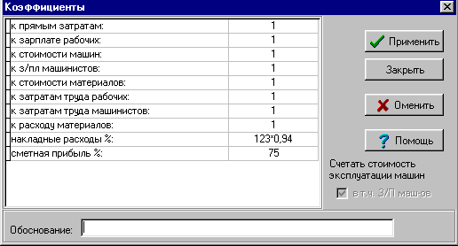

б) Просмотр - в этом окне видны описание состава работ и вся ресурсная часть расценки.
Это же окно является редактором расценки.

в) Удалить – данная опция удаляет выделенную расценку.
г) Добавить – данная опция добавляет в выделенную расценку материал или механизм.
д) Копировать – данная опция позволяет копировать расценку.
е) Вырезать - данная опция вырезает выделенную расценку из сметы.
ж) Вставить - данная опция вставляет скопированную расценку.
з) Базовая стоимость - данная опция определяет ценовой уровень вынесенных за расценку ресурсов.
- базовый – базовая цена ресурса (как и расценки) на 01 января 2000 г.
- текущий – текущая цена ресурса (на текущий момент)
При нажатии на данную опцию снимается или ставится галочка. Наличие галочки означает, что ресурс представлен в базовой цене и впоследствии будет пересчитан индексом пересчета стоимости.
Отсутствие галочки означает, что ресурс имеет текущую цену и в пересчете не нуждается.

Изменение расценки.
Для изменения расценки используйте опцию «просмотр» (см.выше).
Для этого подведите курсор к наименованию расценки (в документе или в сборнике), нажмите правую клавишу мыши, в всплывающем меню выберите опцию «просмотр» - раскрылась ресурсная часть расценки (ГЭСН).
В окне просмотра расценки возможно менять:
шифр, наименование, ед. изм. и состав работ расценки (нормы);
составляющие прямых затрат;
стоимость и норму расхода ресурсов;
зарплату рабочих и машинистов;
средний разряд работ.
Можно добавлять и удалять ресурсы, включать и исключать их из расценки.

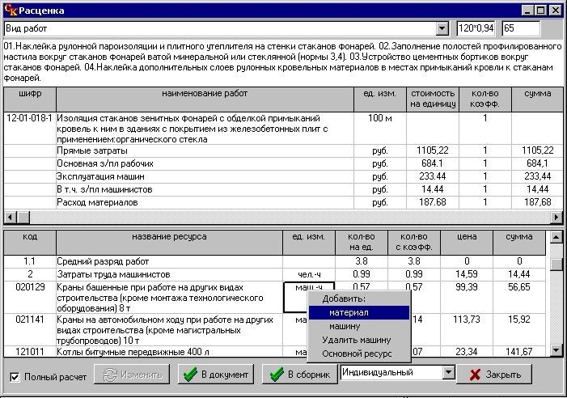

Все изменения: удаление, добавление, изменение объема и цены ресурсов производить в нижней части открытого окна.

Поочередно рассмотрим возможные действия с расценкой:

а. Для удаления ресурса, подведите курсор к необходимой строке и нажмите правую клавишу мыши.
В всплывающем меню выберите опцию «удалить ресурс», нажмите левую клавишу мыши - указанный ресурс будет удален.
б. Для добавления ресурса, подведите курсор к любой строке в нижней части окна и нажмите правую клавишу мыши.
В всплывающем меню выберите опцию
«добавить ресурс» и нажмите левую клавишу
мыши - в расценке появится строка «материал».

Заполнить необходимые ячейки ресурса:
код, наименование, ед.изм., количество, стоимость за единицу.

б. Для изменения объема или цены существующего ресурса подведите курсор к ячейкам: «цена» или «количество» и проставьте необходимые числа (не забывайте нажимать «Enter»).

Произведя необходимые действия, поставьте галочку в опции «Полный расчет» (в левом нижнем углу) - все составляющие прямых затрат автоматически пересчитаются.
В зависимости от выбранного решения (о дальнейших действиях с расценкой), выберите на нижней линейке нужную кнопку и нажмите на нее:
Изменить – измененная расценка заменит в документе первоначальную (исходную) расценку;
В документ - измененная расценка добавится в смету;
В сборник - измененная расценка попадет в базу данных в «индивидуальный» сборник (см.нижняя панель – Окно сборников/баз).

Создание индивидуальной расценки.
На верхней линейке в «Меню» выбрать закладку документ. В сплывающем меню выбрать «Расценка / Создать».
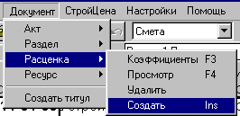

Откроется “окно” – редактор расценки.

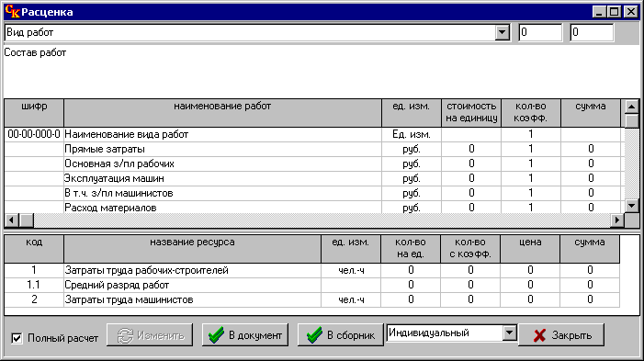
Верхняя
часть
Нижняя
часть

В верхней части таблицы соответственно графам заполните: состав работ, шифр расценки, наименование расценки, единицу измерения, количество.

В нижней части таблицы соответственно графам заполните:
1 - затраты труда рабочих-строителей, тарифную ставку рабочих
соответственно разряду;
1.1 – средний разряд работ;
2 – затраты труда машинистов, тарифную ставку машиниста.

При необходимости добавления материала или механизма в расценку, щелкните правой клавишей мыши по нижнему полю , в всплывающем меню выберите нужное действие.
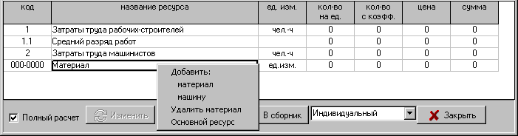

Новую строку заполнить соответственно графам.
После заполнения всех строк в нижней части таблицы поставьте галочку в опции «Полный расчет» (в левом нижнем углу).
Верхняя часть таблицы персчетается.

Подсчет итога по разделу.

1. На верхней линейке нажмите на кнопку «итог» .
Откроется окно «Настройка расчетных строк».
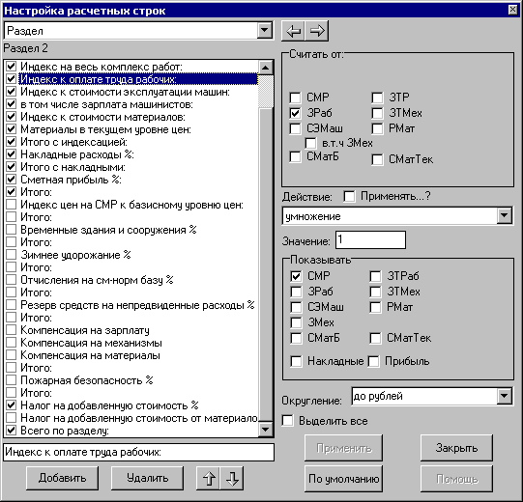

В левой части окна в ячейках необходимо проставить «галочки» в тех расчетных строках, которые необходимо определить. Таким образом, определен перечень необходимых начислений в конце раздела на «итого прямых затрат в базовом уровне цен».
В правой части окна установлена и «галочками» показана расчетная часть каждой строки.

Пользователь при необходимости может изменить «формулу» расчета индексов, коэффициентов, Н.Р., С.П. и т.д., расставив галочки в нужных ячейках и указав действие.
Для изменения действия, необходимого произвести с индексом, коэффициентом и т.д., нажмите на кнопку (в правой части “окна”), в всплывающем меню выбрать нужное действие. По выделенной строке щелкнуть левой клавишей мыши – строка установится в поле «действие».

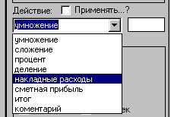
Проставить числовое значение

Числовые значения указанных начислений возможно проставлять:
в пустой ячейке – рядом с наименованием действия, которое нужно производить;
в столбце «количество» - в основном окне программы.

Для добавления недостающей строки (индекса, коэффициента и т.д.) впишите его название в нижней строке.
Нажмите на клавишу «Добавить» - новая строка появится перечне расчетных строк.
Выделив левой клавишей мыши эту строку, стрелками, расположенными внизу окна, строку можно передвигать вверх и вниз – т.е. установить в нужном месте.
В правой части окна соответственно новой строке указать все необходимые действия, проставляя галочки в нужных ячейках.
3. Для выбора разряда округления нажмите на кнопку, в всплывающем меню выбрать нужное действие. По выделенной строке щелкнуть левой клавишей мыши – строка установится в поле «действие».

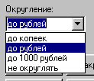

После выполнения всех перечисленных действий нажмите на клавишу «применить».

Создание последующих разделов.
Создание последующего раздела можно произвести двумя способами:

1. На верхней линейке в «Меню» выбрать закладку «Документ». В сплывающем меню выбрать «Раздел – Добавить».

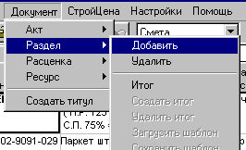

2. На средней линейке нажать правой кнопкой “мыши”. В всплывающим меню выбрать «Добавить раздел».

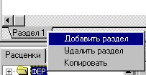

В результате создастся следующий новый раздел.

Обратите внимание!
Если при создании раздела сразу рассчитан «Итог» к этому разделу, то при создании последующего раздела этот «Итог» повторяется к вновь созданному разделу.

Действия с разделами.
С созданными разделами возможно производить следующие действия:
- удалять;
- копировать;
- менять местами.
Для этого на средней линейке щелкните левой клавишей мыши по закладке «Раздел ». В сплывающем меню выберите нужное действие.

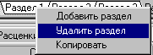

Для перестановки разделов выполните следующие действия:
- на средней линейке подведите курсор к закладке «Раздел____», нажмите левую клавишу мыши и не отпуская, «тащите» закладку в нужное место;
- отпустите клавишу – раздел установится в указанном месте.

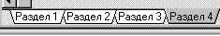

Подсчет итога по смете.

После завершения работы с разделами необходимо создать итог по всей смете, для этого на верхней линейке нажмите на кнопку «итог» .
Откроется окно «Настройка расчетных строк», где нужно выбрать «Документ».

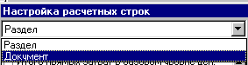

Появится окно, в котором по аналогии подсчета «итого» по разделу см. Раздел IV (стр. 14) нужно произвести соответствующие действия.

Формирование акта выполненных работ.

1. Создание первого акта.

Находясь в смете, на верхней линейке в «Меню» выбрать закладку «Документ». В сплывающем меню выбрать «Акт / Создать». «Акт №1» будет создан.

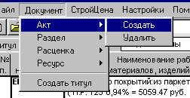

2. Простановка выполненных объемов работ.
а). Проставьте необходимый объем выполненной работы позиции в колонку «Количество», нажмите «Enter» - все элементы прямых затрат будут пересчитаны.

Проставьте
выполненный объем работы

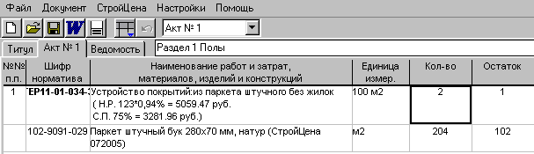

В графе «Остаток» будет указан невыполненный объем работы по позиции.
Материалы за расценкой в графах «Количество» и «Остаток» автоматически пересчитаются соответственно объемам.
б). Если материал за расценкой в смете был добавлен самостоятельно ( проставлен объем и стоимость ресурса), то в графу «Количество» необходимо проставить требуемый объем (если выполнение не 100%) соответственно объему выполненных работ по данной позиции.
в). Позиции, в которых указано выполнение «0», на печать не выйдут.

3. Создание последующих актов.
Для создания акта №2 выполните действия п.п. 1 данного раздела.
Акт выполненных работ №2 создается на базе акта №1, т.е. учитывается объем выполненных работ по акту №1.
Последующие акты №3, №4, №5 и т.д. создаются аналогично.

Перейдите на закладку “Титул”.
Заполните титул.

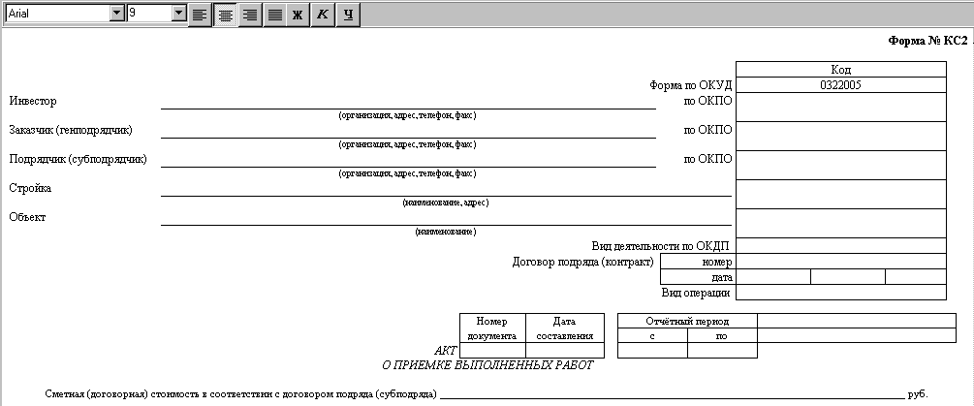

Внимание!
На панели инструментов имеется окно выбора созданных документов.

Для раскрытия окна
нажать левой клавишей
мыши на стрелку

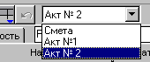

В этом окне видны наименования всех созданных документов.
Выбрав нужный документ, в окне отразится его наименовании, а на экране – сам документ.

Формирование ведомости материалов
Находясь в режиме «Смета» или «Акт», перейдите на закладку «Ведомость»

.

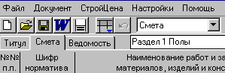

Ведомость материалов создается соответственно документу (смете, акту), находясь в котором, создавалась ведомость.
Ведомость материалов может быть создана на всю смету или на часть выполненных работ.

V. Создание локальной сметы ресурсным методом.

Создание ресурсной ведомости.

1. Для создания новой сметы следуйте п.п раздела IV.
2. Нажмите на кнопку и выберите метод расчета – ресурсная ведомость.

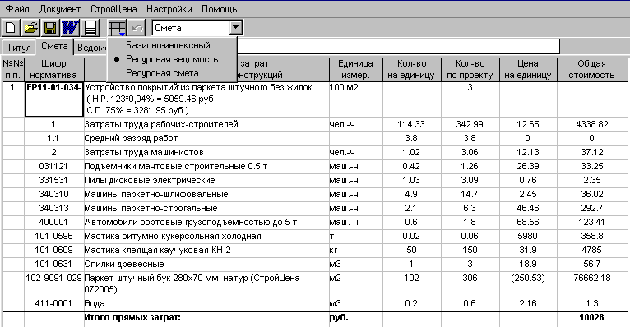
Внести текущие цены на ресурсы

3. Расценка, перенесенная в смету, раскрывается в виде перечня и объемов ресурсов, соответствующих выбранному виду работ. В столбце «Цена за единицу» установлена базовая (01.2000 г.) сметная стоимость ресурса.
4. Для простановки текущих цен на ресурсы необходимо в столбец
«Цена за единицу» внести соответствующие цены согласно п.п.
(по счетам, по собственным источникам, по ССЦ)
Кроме того, цены на ресурсы можно проставить автоматически –
из ССЦ нужного периода, для этого выполните следующие действия:
а. откройте ССЦ см. главу IV (ст. 9).

б. Выберите пункт меню «СтройЦена / Пересчитать».

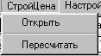

Ресурсная ведомость будет пересчитана в выбранный уровень цен.
6. Подсчет итога по разделу производится аналогично подсчету итога при создании сметы базисно-индексным методом см. п. 3.5 раздела III.

Создание ресурсной сметы.
1. Нажмите на кнопку и выберите «ресурсная смета»

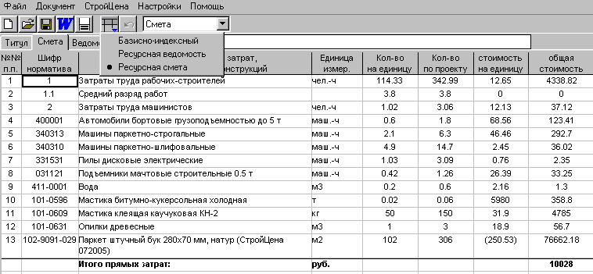

2. Подсчет итога по смете производится аналогично подсчету итога при создании сметы базисно-индексным методом см. главe IV (стр.18).

VI. Вывод документов на печать.
Находясь в открытом документе (раздел, акт, ведомость материалов),
нажмите на клавишу .
Нужный документ будет открыт в программе «Word». Далее через «файл» отправьте документ на печать.

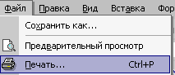

Для открытия документа в программе «Excel»,Выберите пункт меню «Файл / Экспорт / в MS Excel».

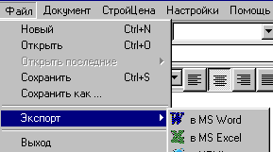

36,1,2,35,34,3,4,33,32,5,6,31,30,7,8,29,28,9,10,27,26,11,12,25,24,13,14,23,22,15,16,21,20,17,18,19

